|  |
| --- |
| **平成29年度学校保健統計調査結果【速報】**  　　　　　　　　　　　　　　　大阪府総務部統計課 勤労･教育グループ  　《 詳細は大阪府ホームページに掲載しています。<http://www.pref.osaka.lg.jp/toukei/hoken/index.html> 》 |

平成29年12月22日に、平成29年度学校保健統計調査速報(大阪府分)を取りまとめましたので、その概要を紹介します。  
　なお、この数値は速報値であり、後日（平成30年３月予定）文部科学省から公表される「学校保健統計調査報告書」の数値が確定値となります。

統計トピックス１

**１　発育状態**

**（１）身長・体重**

**（ア）全国との比較**

* **身長は、男女ともに年齢層によりばらつきがあるが全国平均値と同程度**
* **体重は、男女ともに全国平均値よりやや軽い傾向**

大阪府の幼児、児童及び生徒の身長を年齢別に全国と比較してみると、男子は、13歳、15歳及び17歳を除くすべての年齢で全国平均値と同じか下回っており、女子は、５歳から９歳、13歳及び15歳で全国平均値と同じか下回っています。

また、体重では男子は13歳を除くすべての年齢で全国平均値を下回っており、女子は、12歳、14歳、16歳及び17歳を除くすべての年齢で全国平均値を下回っています。

**年齢別身長の平均値**

**年齢別体重の平均値**

**全国平均値との差（身長）**

**全国平均値との差（体重）**



**大阪府の身長・体重の平均値**



**（イ）都道府県別の比較（17歳の平均値）**

**身長・体重ともに体格は、男子は東北・北陸地方が大きい傾向**

17歳の身長を都道府県別順位でみると、男子は富山県が172.1cmで１番高く、次に秋田県が続き、大阪府は170.9cmで福井県・三重県・兵庫県と同じ11番目、女子は秋田県が158.7cmで１番高く、次に東京都が続き、大阪府は158.3cmで石川県・鳥取県と同じ４番目となっています。

また、体重では男子は岩手県・秋田県が65.2kgで１番重く、次に青森県・徳島県が続き、大阪府は62.1kgで埼玉県・神奈川県と同じ36番目、女子は秋田県が54.6kgで１番重く、次に岩手県が続き、大阪府は53.2kgで福島県・鳥取県・熊本県・大分県と同じ18番目となっています。

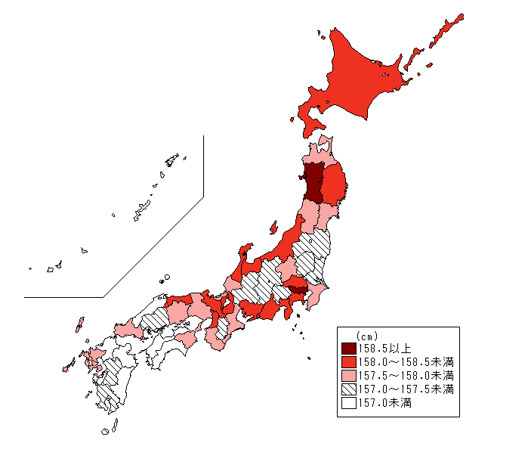

**都道府県別身長の平均値（17歳女子）**

大阪府 158.3cm

全　国 157.8cm

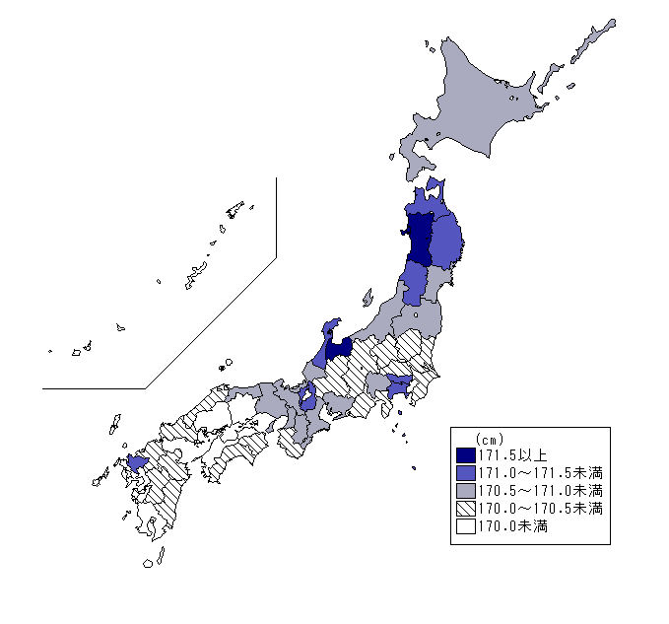

**都道府県別身長の平均値（17歳男子）**

大阪府 170.9cm

全　国 170.6cm

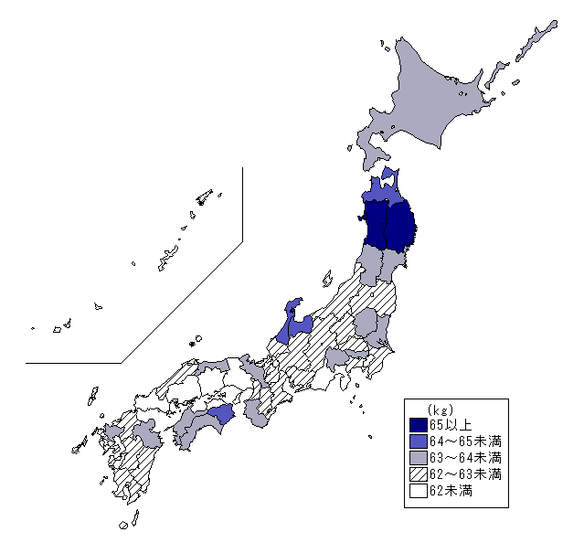

大阪府 62.1kg

全　国 62.6kg

**都道府県別体重の平均値（17歳男子）**

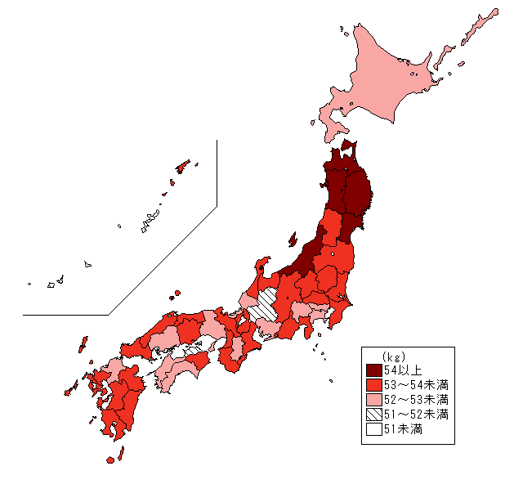

大阪府 53.2kg

全　国 53.0kg

**都道府県別体重の平均値（17歳女子）**

**（ウ）世代間の比較**

**「親の世代」と「子の世代」の間では増加の幅は小さい**

「祖父母の世代（55年前の数値）」、「親の世代（30年前の数値）」、「子の世代」を比較してみると、全体的には「祖父母の世代」から「親の世代」は大きく増加しています。「親の世代」と「子の世代」の増加の幅は「祖父母の世代」から「親の世代」に比べ、小さくなっています。



**体重の平均値の世代間比較（男子）**



**体重の平均値の世代間比較（女子）**



**身長の平均値の世代間比較（男子）**



**身長の平均値の世代間比較（女子）**



**（２）年間発育量**

**発育量が著しくなる時期は、女子の方が男子に比べ早い年齢となっている**

平成11年度生まれ（17歳）の者の５歳時からの年間発育量をみると、身長の発育量は、男子では11歳から13歳にかけて、女子では８歳から11歳にかけて発育量が著しくなっており、女子の方が男子に比べ早い年齢となっています。

体重では男子では11歳から15歳にかけて、女子では10歳から11歳にかけて発育量が著しくなっており、女子の方が男子に比べ早い年齢となっています。

**平成11年度生まれ（29年度17歳）の年間発育量（体重）**

**平成11年度生まれ（29年度17歳）の年間発育量（身長）**



**（３）　肥満傾向児の出現率**

**男女とも多くの年齢で全国平均より低い傾向**

肥満傾向児の出現率（＊）を年齢別に全国と比較してみると、男子は11歳及び13歳を除くすべての年齢、女子は８歳、９歳及び14歳を除くすべての年齢で全国平均値を下回っています。

＊肥満傾向児の出現率は、肥満度が２０％以上の児童数の全体に対する割合〔％〕を推定しているもの。

肥満度は、（実測体重〔㎏〕－身長別標準体重〔㎏〕）／身長別標準体重〔㎏〕×１００〔％〕として求める。



**肥満傾向児の出現率**

**２　健康状態**

**主な疾病・異常等の被患率の状況**

**（１）裸眼視力1.0未満の者の割合**

**幼稚園、小学校及び中学校で全国平均値より低い**

裸眼視力1.0未満の者の割合は、幼稚園21.4%、小学校31.8%、中学校53.8%となっており、幼稚園、小学校及び中学校で全国平均値を下回っています。

**（２）むし歯（う歯）の者の割合**



*1）幼稚園には幼保連携型認定こども園を含む。

*2）高等学校はメガネやコンタクトレンズで視力矯正をして測定しているため、裸眼視力の調査データが無い。

**裸眼視力1.0未満の者の割合**

*2

*1

**幼稚園及び中学校では全国平均より高い**

むし歯（う歯）の者の割合は、幼稚園36.7％、小学校43.0％、中学校40.3％、高等学校47.6％となっており、幼稚園、中学校及び高等学校で全国平均値を上回り、小学校で全国平均値を下回っています。



**むし歯（う歯）の者の割合**

*1